单位名称 | 山东鲁净环保材料科技有限公司
单位地址 | 山东省淄博市淄川区昆仑镇泉王路磁村路段南侧
企业联系人 | 韩克峰 | 陪同人 | 韩克峰
现场调查人员 | 王珂 | 资格证书号 | 鲁J20210419
现场调查人员 | 宋文博 | 资格证书号 | 鲁P20220052
现场检测人员 | 王珂 | 资格证书号 | 鲁J20210419
现场检测人员 | 宋文博 | 资格证书号 | 鲁P20220052
现场检测时间 | 2025.04.06
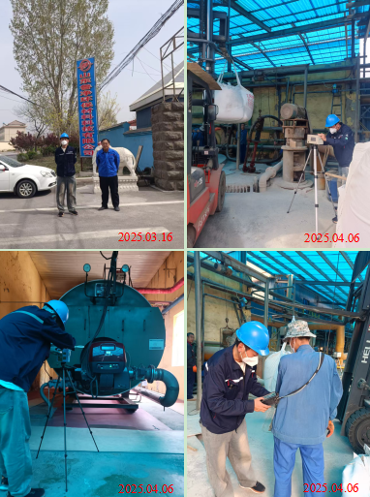
现场服务影像：

